上海电力大学
实验报告

课程名称 C语言程序设计 实验项目 实验12 指针及应用
姓名 YUNRAN 学号 班级 专业
同组人姓名 无 指导教师姓名 实验日期 2026年 月 日

一、实验目的
- 通过实验进一步掌握指针的概念，会定义和使用指针变量；
- 能正确使用数组的指针和指向数组的指针变量；
- 能正确使用字符串的指针和指向字符串的指针变量；

二、实验内容和步骤

I.基础部分
（1）给定程序c12-1-1.c，请分析程序的运行结果，回答问题。
/* c12-1-1.c */
#include <stdio.h>
int main()
{
int a,*p;
p=&a;
*p=10;
printf("%d %d",p,*p);
return 0;
}
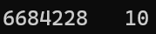

- 程序c12-1.c中，很多个语句中都出现了*p。
语句：“int a,*p;”和语句：“*p=10;” 中，*p分别代表什么含义？
第一个*p是声明一个int类型的指针变量，第二个*p是在前一个指针所指的地址中存储内容。

- 语句：
printf("%d %d\n",p,*p);
中，第一项和第二项分别输出什么值？
第一个是输出指针p所指的地址，即a的地址，*p为a的内容。

（2）给定程序c12-1-2.c，请分析程序的运行结果，回答问题。
/* c12-1-2.c */
#include <stdio.h>
#include <string.h>
int main()
{
char *s1;
char s2[20];
s1="abcde";
puts(s1);
strcpy(s2,"ABCDE");
puts(s2);
return 0;
}
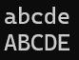

- 为什么对s1采用直接赋值，而s2采用strcpy函数赋值？可以通过语句：s2=”ABCDE”给s2赋值吗？
因为s1是char类型的字符串，s2是char类型的数组。
不能通过s2=”ABCDE”赋值

- 对s1和s2,可以分别采用gets(s1)、gets(s2)从键盘输入字符串吗？为什么？
s1 指向字符串常量，无法写入
s2 指向字符串数组，可以写入，但容易溢出。

(3) 给定程序c12-1-3.c，请分析程序的运行结果，回答问题。
/* c12-1-3.c */
#include <stdio.h>
int main()
{
char concept[12][20]={"富强","民主","文明","和谐","自由","平等","公正","法制","爱国","敬业","诚信","友善"};
int i;
printf("*****弘扬社会主义核心价值观*****\n");
for(i=0;i<12;i++)
{
printf(" %s",concept[i]);
if((i+1)%4==0) printf("\n");
}
return 0;
}
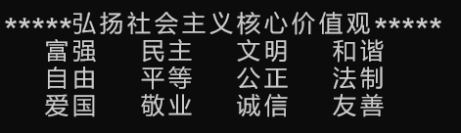

- 可以将数组的定义char concept[12][10]改为char *concept[12]，程序的其他部分不变，运行结果也不变。char concept[12][20]和char *concept[12]这2种定义有何区别？
前者是一块连续的240字节内存，内容可随意修改。
后者是指针变量，指向只读区，不可修改内容。

- 还可以有其他的定义方式吗？
可使用malloc创建动态内存区域。

II.提高部分
1、程序填空
（1）给定程序的功能是：从键盘输入一个字符串，将其中的大写字母转换成小写字母，然后输出。
- 程序c12-2-1.c通过字符数组下标变量实现运行结果。
/* c12-2-1.c */
# include <stdio.h>
int main()
{
char s[20];
int i;
printf("please input string:\n");
gets(s);
for(i=0;i<20;i++)
if(s[i]>='A' && s[i]<='Z') s[i]=s[i]+'a'-'A';
puts(s);
return 0;
}
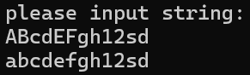

- 程序c12-2-2.c通过字符指针变量实现运行结果。
/* c12-2-2.c */
#include <stdio.h>
int main()
{
char s[20];
char *p;
printf("please input string:\n");
scanf("%s",s);
p=s;
while(*p!='\0')
{
if(*p>='A'&&*p<='Z') *p=*p-'A'+'a';
p++;
}
p=s;
while(*p!='\0')
{
putchar(*p);
p++;
}
printf("\n");
return 0;
}
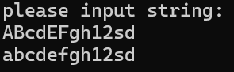

（2）给定程序的功能是：分别采用下标法、数组名法和指针法访问数组元素，求出10 个数中的最大值。
- 程序c12-2-3.c通过数组下标变量实现实现运行结果。
/* c12-2-3.c */
#include <stdio.h>
int amax(int a[],int n);
int main()
{
int a[10],i;
printf("please input array a:\n");
for (i=0;i<10;i++)
scanf("%d",&a[i]);
printf("MAX=%d\n",amax(a,10));
return 0;
}
int amax(int a[],int n)
{
int max,i;
max=a[0];
for(i=1;i<n;i++)
if(max<a[i]) max=a[i];
return max;
}
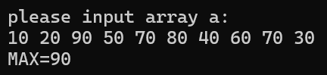

- 程序c12-2-4.c通过数组名实现运行结果。
/* c12-2-4.c */
#include <stdio.h>
int amax(int *a,int n);
int main()
{
int a[10],i;
printf("please input array a:\n");
for(i=0;i<10;i++)
scanf("%d",a+i);
printf("MAX=%d\n",amax(a,10));
return 0;
}

int amax(int *a,int n)
{
int max,i;
max=*a;
for(i=1;i<n;i++)
if(*(a+i)>max) max=*(a+i);
return max;
}
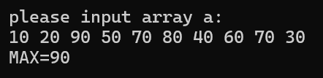

- 程序c12-2-5.c通过指针变量实现运行结果。
/* c12-2-5.c */
#include <stdio.h>
int amax(int *a,int n);
int main()
{
int a[10];
int *p;
printf("please input array a:\n");
for(p=a;p<a+10;p++)
scanf("%d",p);
printf("MAX=%d\n",amax(a,10));
return 0;
}

int amax(int *a,int n)
{
int max;
int *p;
max=*a;
for(p=a;p<a+n;p++)
if(*p>max) max=*p;
return max;
}
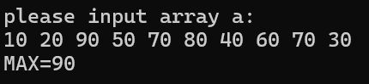

2、程序改错
（1）给定程序c12-2-6.c的功能是：下列程序实现顺序查找，并能统计待查找的数的个数。
/* c12-2-6.c */
#include <stdio.h>
#define N 10
int main()
{
int a[N]={70,50,70,90,80,65,70,50,90,65};
int *p,x,count=0;
printf("输入待查找的数:");
scanf("%d",&x);
for(p=a;p<a+N;p++) //<=改为<
if(x==*p) count++; //x==p改为x==*p
printf("共有%d个%d\n",count,x);
return 0;
}
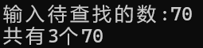

(2) 给定程序c12-2-7.c的中的cmpstr函数实现2个字符串相比较。当s1＝s2时，函数返回值为 0，如果sl≠s2，则返回它们二者第一个不相同字符的ASCII码差值(如“BOY”与“BAD”的第二个字母不相同，'O'与'A'的ASCII之差为79—65=14）。
/* c12-2-7.c */
#include <stdio.h>
int cmpstr(char *s1,char *s2)
{
char *p1,*p2;
p1=s1;
p2=s2;
while(*p1!=0 && *p2!=0) //将||改为&&
{
if(*p1==*p2)
{
p1++;
p2++;
}
else
break;
}
return *p1-*p2; //p1-p2改成*p1-*p2
}

int main()
{
char s1[80],s2[80];
int c;
printf("please input string s1:");
gets(s1);
printf("string s1 is:%s\n",s1);
printf("please input string s2:");
gets(s2);
printf("string s2 is:%s\n",s2);
c=cmpstr(s1,s2);
if(c>0) printf("s1>s2\n");
else
if(c<0)
printf("s1<s2\n");
else
printf("s1==s2\n");
return 0;
}
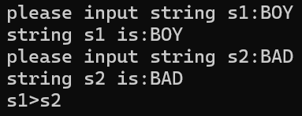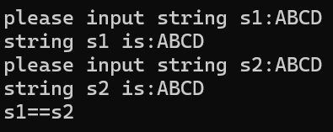

3、程序设计
（1）编写程序c12-2-8.c，程序实现的功能是：统计一个字符串中大写字母、小写字母、数字和其他字符的个数，用指针实现。
/* c12-2-8.c */
#include <stdio.h>

void count_chars(char *str, int *upper, int *lower, int *digit, int *other);

int main()
{
char str[100];
int upper, lower, digit, other;

printf("请输入一个字符串：");
gets(str);

count_chars(str, &upper, &lower, &digit, &other);

printf("大写 字母：%d\n", upper);
printf("小写字母：%d\n", lower);
printf("数 字：%d\n", digit);
printf("其他字符：%d\n", other);

return 0;
}

void count_chars(char *p, int *upper, int *lower, int *digit, int *other)
{
*upper = *lower = *digit = *other = 0;
while (*p != '\0')
{
if (*p >= 'A' && *p <= 'Z')
(*upper)++;
else if (*p >= 'a' && *p <= 'z')
(*lower)++;
else if (*p >= '0' && *p <= '9')
(*digit)++;
else
(*other)++;
p++;
}
}
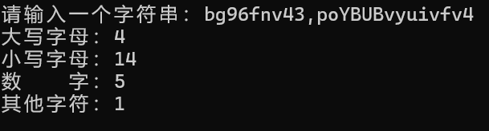

（2）编写程序c12-2-9.c，程序实现的功能是：假设有20个英文姓名，将姓名按升序排序。
/* c12-2-9.c */
#include <stdio.h>
#include <string.h>

#define N 20
#define LEN 30

typedef struct {
char name[LEN];
} Person;

void sort_names(Person *arr[], int n);
void print_names(Person *arr[], int n);

int main()
{
Person people[N] = {
{"Smith"}, {"Johnson"}, {"Williams"}, {"Brown"}, {"Jones"},
{"Garcia"}, {"Miller"}, {"Davis"}, {"Rodriguez"}, {"Martinez"},
{"Hernandez"}, {"Lopez"}, {"Gonzalez"}, {"Wilson"}, {"Anderson"},
{"Thomas"}, {"Taylor"}, {"Moore"}, {"Jackson"}, {"Martin"}
};

Person *p_arr[N];
int i;
for (i = 0; i < N; i++)
p_arr[i] = &people[i];

printf("排序前的姓名：\n");
print_names(p_arr, N);

sort_names(p_arr, N);

printf("\n按升序排序后的姓名：\n");
print_names(p_arr, N);

return 0;
}

void sort_names(Person *arr[], int n)
{
int i, j;
Person *temp;
for (i = 0; i < n - 1; i++)
{
for (j = 0; j < n - 1 - i; j++)
{
if (strcmp(arr[j]->name, arr[j+1]->name) > 0)
{
temp = arr[j];
arr[j] = arr[j+1];
arr[j+1] = temp;
}
}
}
}

void print_names(Person *arr[], int n)
{
int i;
for (i = 0; i < n; i++)
printf("%s\n", arr[i]->name);
}
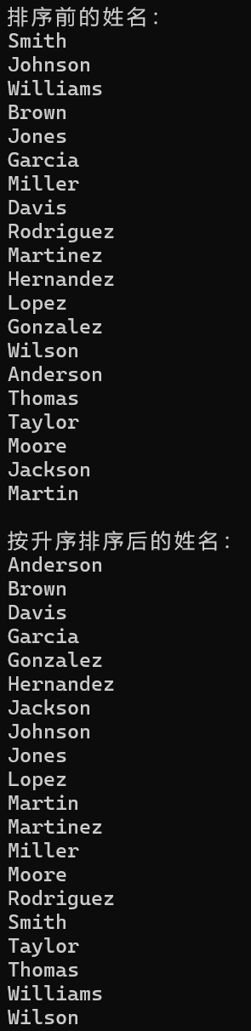

III.拓展部分:通过指针实现单链表
（1）编写程序c12-3.c,实现单链表的相关操作。
/* c12-3.c */
#include <stdio.h>
#include <stdlib.h>

/* 定义单链表结点类型 */
struct Node {
int data; /* 数据域 */
struct Node *next; /* 指针域，指向下一个结点 */
};

/* 函数声明 */
struct Node* create_node(int data); /* 创建新结点 */
void insert_head(struct Node **head, int data); /* 头插法 */
void insert_tail(struct Node **head, int data); /* 尾插法 */
struct Node* find(struct Node *head, int data); /* 查找结点 */
int delete_node(struct Node **head, int data); /* 删除结点 */
void print_list(struct Node *head); /* 打印链表 */
void free_list(struct Node **head); /* 释放链表 */

int main() {
struct Node *head = NULL; /* 链表头指针，初始为空 */
int choice, val;
struct Node *p;

while (1) {
printf("\n======== 单链表操作菜单 ========\n");
printf("1. 头插法插入结点\n");
printf("2. 尾插法插入结点\n");
printf("3. 查找结点\n");
printf("4. 删除结点\n");
printf("5. 打印链表\n");
printf("6. 退出\n");
printf("请输入你的选择: ");
scanf("%d", &choice);

switch (choice) {
case 1:
printf("请输入要插入的数据: ");
scanf("%d", &val);
insert_head(&head, val);
break;
case 2:
printf("请输入要插入的数据: ");
scanf("%d", &val);
insert_tail(&head, val);
break;
case 3:
printf("请输入要查找的数据: ");
scanf("%d", &val);
p = find(head, val);
if (p != NULL)
printf("找到了结点，地址为 %p，数据为 %d\n", (void*)p, p->data);
else
printf("未找到值为 %d 的结点。\n", val);
break;
case 4:
printf("请输入要删除的数据: ");
scanf("%d", &val);
if (delete_node(&head, val))
printf("删除成功！\n");
else
printf("未找到值为 %d 的结点，删除失败。\n", val);
break;
case 5:
printf("当前链表: ");
print_list(head);
break;
case 6:
free_list(&head);
printf("链表已释放，程序退出。\n");
return 0;
default:
printf("无效选择，请重新输入。\n");
}
}
}

/* 创建新结点，返回指向该结点的指针 */
struct Node* create_node(int data) {
struct Node *new_node = (struct Node*)malloc(sizeof(struct Node));
if (new_node == NULL) {
printf("内存分配失败！\n");
exit(1);
}
new_node->data = data;
new_node->next = NULL;
return new_node;
}

/* 头插法：新结点成为链表第一个结点 */
void insert_head(struct Node **head, int data) {
struct Node *new_node = create_node(data);
new_node->next = *head; /* 新结点指向原第一个结点 */
*head = new_node; /* 头指针指向新结点 */
}

/* 尾插法：新结点添加到链表末尾 */
void insert_tail(struct Node **head, int data) {
struct Node *new_node = create_node(data);
if (*head == NULL) {
*head = new_node; /* 空链表，新结点即为头结点 */
return;
}
/* 遍历到最后一个结点 */
struct Node *p = *head;
while (p->next != NULL) {
p = p->next;
}
p->next = new_node;
}

/* 查找第一个数据域等于 data 的结点，返回结点指针，未找到返回 NULL */
struct Node* find(struct Node *head, int data) {
struct Node *p = head;
while (p != NULL) {
if (p->data == data)
return p;
p = p->next;
}
return NULL;
}

/* 删除第一个数据域等于 data 的结点，成功返回1，失败返回0 */
int delete_node(struct Node **head, int data) {
struct Node *p = *head, *prev = NULL;
while (p != NULL && p->data != data) {
prev = p;
p = p->next;
}
if (p == NULL) return 0; /* 未找到 */

if (prev == NULL) { /* 要删除的是头结点 */
*head = p->next;
} else {
prev->next = p->next;
}
free(p);
return 1;
}

/* 打印链表所有结点数据 */
void print_list(struct Node *head) {
struct Node *p = head;
if (p == NULL) {
printf("(空链表)\n");
return;
}
while (p != NULL) {
printf("%d -> ", p->data);
p = p->next;
}
printf("NULL\n");
}

/* 释放链表所有结点占用的内存 */
void free_list(struct Node **head) {
struct Node *p = *head, *temp;
while (p != NULL) {
temp = p;
p = p->next;
free(temp);
}
*head = NULL;
}
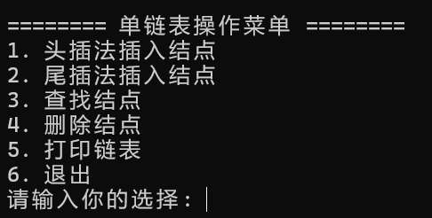

三、实验总结
将程序编写和测试过程中出现的各种问题（需要的话可以截图）、解决方法详细总结在这部分。

最后一个单链表有点复杂，借助了AI工具辅助完成

说明：实验报告要求
- 根据实验内容中各个不同实验的要求写出测试数据和调试结果（要求采用截图的方式给出程序运行结果）。
- 编写相应的程序，写出完整的程序代码，包括注释，注意书写的层次结构。
- 整理上机步骤，总结经验和体会。
- 上交的实验报告分两种形式：打印稿由部分同学上交，电子稿全部提交，电子稿的命名方法统一采用形式：8位学号_姓名_实验x_2021.doc

